<a> - definē hipersaiti, ko izmanto, lai izveidotu saiti no vienas lapas uz citu. Ir līnijas elements. Atribūti: download,href,hreflang,media,ping,referrerpolicy,rel,target,type.
Piem:
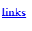
<body> define dokumenta pamattekstu. Ir bloka elements. Atribūti:Global, Event Attributes in HTML.
Piem:
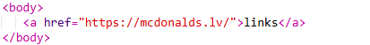
<h1> to <h6> tiek izmantoti, lai definētu HTML virsrakstus. Ir bloka elements. Atribūti: Global, Event Attributes in HTML.
Piem:
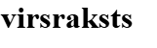
<head> ir metadatu (datu par datiem) konteiners, kas atrodas starp <html> tagu un <body> tagu. Ir bloka elements. Atribūti: Global Attributes in HTML
Piem:
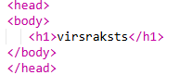
<header> apzīmē ievada satura konteineru vai navigācijas saišu kopu. Ir bloka elements. Atribūti: Global, Event Attributes in HTML.
Piem:
<html> apzīmē HTML dokumenta sakni. Ir bloka elements. Atribūti: Global Attributes in HTML
Piem:
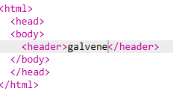

<img> tiek izmantots, lai ievietotu attēlu HTML lapā.. Ir līnijas elements. Atribūti: alt,crossorigin,height,ismap,loading,longdesc,referrerpolicy,sizes,src,srcset,usemap,width.
Piem:
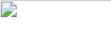
<ol>definē sakārtotu sarakstu. Sakārtots saraksts var būt skaitlisks vai alfabētisks. Ir bloka elements. Atribūti: reversed,start,type
Piem:
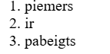
<link>definē attiecības starp pašreizējo dokumentu un ārēju resursu. Ir līnijas elements. Atribūti:crossorigin,href,hreflang,media,referrerpolicy,rel,sizes,title,type
Piem:
<title>definē dokumenta nosaukumu. Nosaukumam jābūt tikai tekstam, un tas tiek rādīts pārlūkprogrammas virsrakstjoslā vai lapas cilnē. Ir līnijas elements. Atribūti: Global Attributes in HTML
Piem:
<ul> definē nesakārtotu (aizzīmētu) sarakstu. Ir bloka elements. Atribūti: Global Attributes in HTML.
Piem:
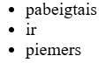

<!--…--> Komentāru birka tiek izmantota, lai avota kodā ievietotu komentārus. Ir līnijas elements. Atribūti: Standart, Event attributes
Piem:
<!DOCTYPE> Visiem HTML dokumentiem jāsākas ar <!DOCTYPE>deklarāciju. Ir līnijas elements. Atribūti:nav
Piem:
<div> definē nodaļu vai sadaļu HTML dokumentā. Bloka elements. Atribūti: Global, Event Attributes in HTML
Piem:
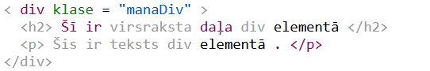
<footer> definē dokumenta vai sadaļas kājeni. Bloka elements. Atribūti: Global, Event Attributes in HTML
Piem:
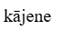
<form> tags tiek izmantots, lai izveidotu HTML veidlapu lietotāja ievadei.Bloka elements. Atribūti;accept-charset,action,autocomplete,enctype,method,name,novalidate,rel,target
Piem:
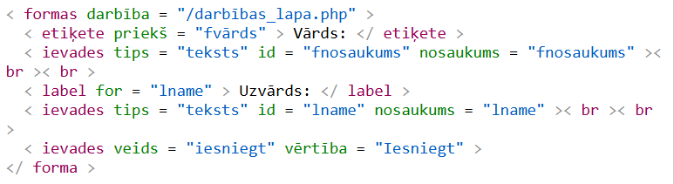
<i> definē teksta daļu alternatīvā balsī vai noskaņā. Iekšējais saturs parasti tiek parādīts slīprakstā .Līnijas elements. Atribūti: Global, Event Attributes in HTML
Piem:
<iframe> norāda iekļautu rāmi.Līnijas elements. Atribūti:allow,allowfullscreen,allowpaymentrequest,height,loading,name,referrerpolicy,sandbox,src,srcdoc,width
Piem:
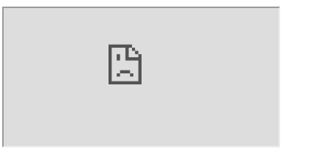
<s> norāda tekstu, kas vairs nav pareizs, precīzs vai atbilstošs. Teksts tiks parādīts ar pārsvītrotu līniju.Līnijas elements. Atribūti: Global, Event Attributes in HTML
Piem:
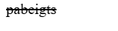
<source> tags tiek izmantots, lai norādītu vairākus multivides resursus multivides elementiem, piemēram, <video> , <audio> un <picture>.Līnijas elements. Atribūti: media,sizes,src,srcset,type
Piem:
